МГТУ им. Баумана

Принял
______________ Белоусова В. И .
“__”_______ 2008

Лабораторная работа
по дисциплине

Архитектура ЭВМ

Вариант №110

Выполнил
Студент группы ИУ5-54
_______________ Салихов Р.М.
“__”_______ 2008

Москва 2008

Содержание

1. Постановка задачи и исходные данные. 3
1.1. Задача 10. 3
1.2. Формат команды и способ адресации КР1. 3
1.3. Параметры структуры ЦУУ . 3
2. Алгоритм решения задачи. 3
3
3. Набор машинных команд. 4
4. Микропрограммы машинных операций. 4
5. Обобщённый граф микропрограммы 5
6. Закодированный граф микропрограммы и его разметка для построения автомата Мура. 6
7. Списки переходов для автомата Мура. 7
8. Синтез управляющего автомата на основе программируемых логических матриц и регистра. 8
8.2. Число управляющих сигналов, формируемых автоматом. 8
8.3. Число ПЛМ, необходимое для реализации УА. 8
8.4. Таблицы соединений ПЛМ 9
8.4.1. Таблица соединений ПЛМ-1. 9
8.4.2. Таблица соединений ПЛМ-2 10
8.4.3. Таблица соединений ПЛМ-3 11
8.4.4. Таблица соединений ПЛМ-4 12
8.4.5. Таблица соединений ПЛМ-5 13
9. Функциональная схема управляющего 14
10. Программа решения задачи. 15
10.1. Карта памяти 15
10.2 Программа в машинных кодах. 15

1. Постановка задачи и исходные данные.
Требуется выполнить вариант 110 с кодом задания 14-KP1-1 (задача 14, формат команды и способ адресации KP1, параметры структуры ЦУУ 1).
1.1. Задача 10.
Подсчитать число нечётных элементов двух массивов А и В. Вывести результат на дисплей.
1.2. Формат команды и способ адресации КР1.
- Одноадресная команда с косвенной адресацией и модификацией:

КОП | R | R1

А*ОП [РОН[R1]+И] → ОП [РОН[R1]+И], А. Все команды должны быть длиной 2 байта, даже если какое – то поле не будет использовано.
1.3. Параметры структуры ЦУУ .
ЦУУ должно включать:
1) Общую часть: регистр общего назначения, аккумулятор, буферный регистр, арифметико-логическое устройство, схему инкремента – декремента, регистр команд, регистр адреса и управляющий автомат.
2) Изменяемую часть (в соответствии с заданием):
а) Программный счётчик – должен размещаться в РОН (будем использовать для него РОН[0] );
б) Индекс должен размещаться в РОН (будем использовать для него РОН[1] );
в) Адрес возврата должен размещаться в регистре возврата(РВ).

2. Алгоритм решения задачи.
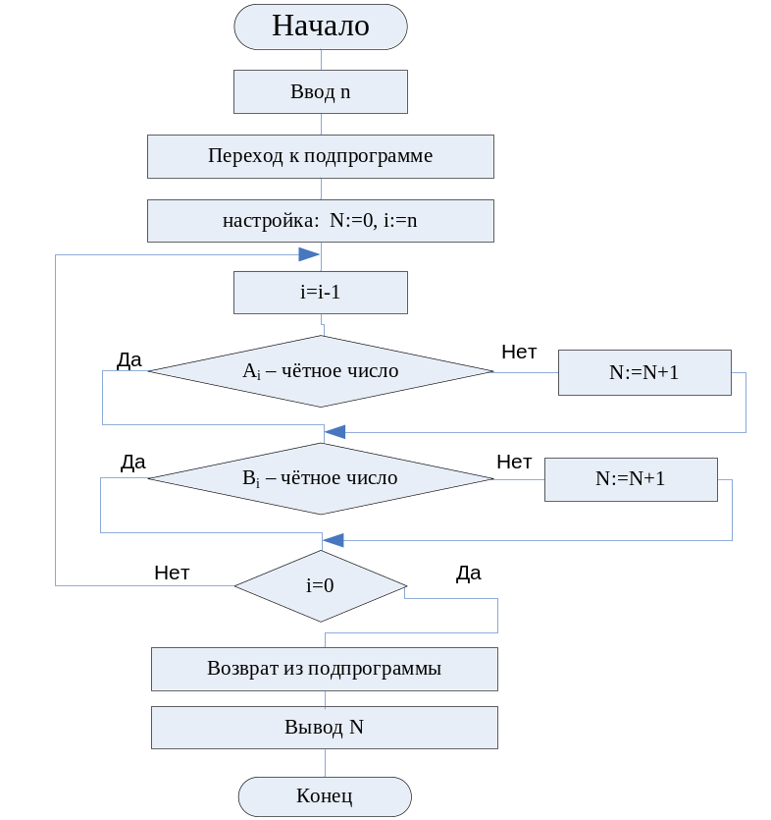
3. Набор машинных команд.
Формат команды | Мнемокод | КОП | Примечание
КОП ⏐ - ⏐ - | Вв | 0000 | «Ввод байта» и установка индекса  РОН[1]:=Дисплей
КОП ⏐ - ⏐- | Выв | 0001 | «Вывод байта»  Дисплей:=РОН[2]
КОП ⏐ - ⏐ S1 | ПП | 0010 | «Переход с возвратом» (переход к подпрограмме)  РВ:=РОН[0]  РОН[0]:=S1
КОП ⏐ - ⏐ - | УмИ | 0011 | «Уменьшение индекса»  РОН[1]=РОН[1]-1
КОП ⏐ R ⏐ - | ОпЧ | 0100 | «Определение чётности элемента массива и увеличение регистра подсчёта»  РОН[2]:=РОН[2]+1, если ОП[POH[R1]+i] –не чётное
КОП ⏐ R⏐ R1 | УП | 0101 | «Условный переход»  ⎧POH[R1], если i≠0  РОН[R]:= ⎨  ⎩ РОН[R]+2, если i=0 R=0
КОП ⏐ - ⏐ R1 | БУ | 0110 | «Безусловный переход(возврат из подпрограммы)  РОН[R1]:=РВ R1=0
КОП ⏐ - ⏐ - | Стоп | 0111 | «Останов» «Стоп»→Дисплей
КОП ⏐ R ⏐ S1 | Зап | 1000 | «Запись в регистр»  РОН[R]:=S1

4. Микропрограммы машинных операций.
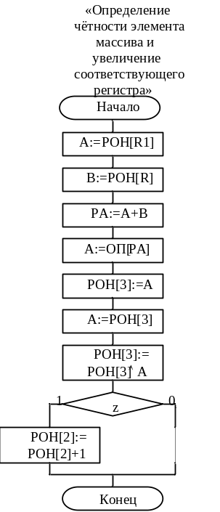
«Безусловный переход»
Конец
A:=РВ
РОН[R1]:=A
«Условный переход»
В:=РОН[R]
В:=В
z
0
1
А:=РОН[R1]
РОН[0]:=A
Начало
Конец
«Уменьшение индекса»
РОН[1]:=
РОН[1] - 1
Начало
Конец
А:=РОН[0]
РВ:=А
A:=S1
РОН[0]:=А
Начало
Конец
«Переход с возвратом
«Останов»
Начало
Стоп
Конец
Начало

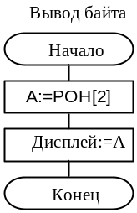
A:=Дисплей
РОН[1]:=А
Начало
Конец
Ввод байта

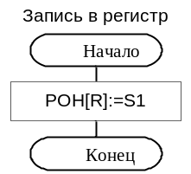

5. Обобщённый граф микропрограммы
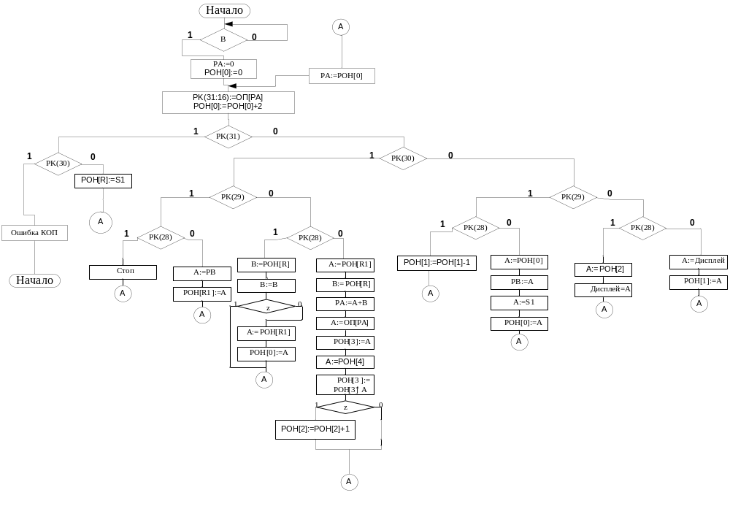
6. Закодированный граф микропрограммы и его разметка для построения автомата Мура.
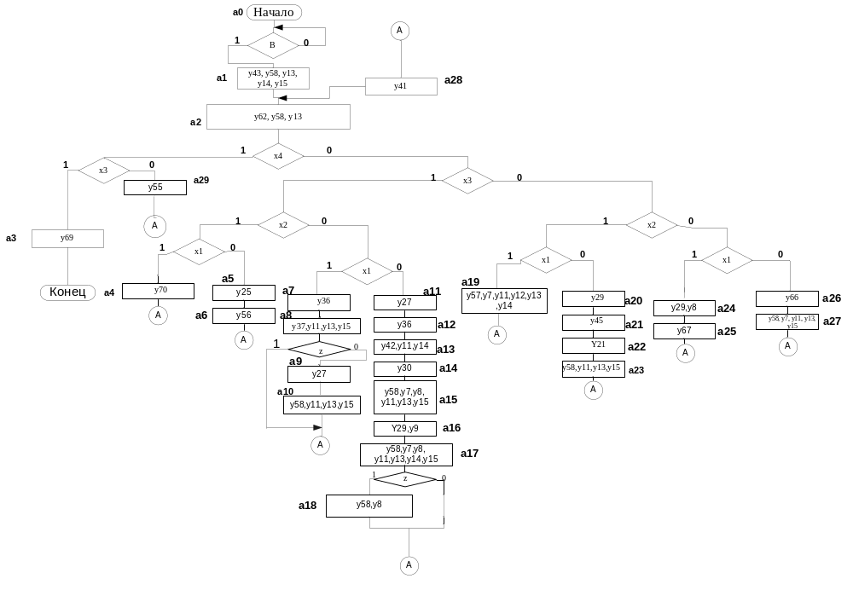
7. Списки переходов для автомата Мура.
№ пп | Исходное состояние | Код | Следующее состояние | Код | Входные сигналы | Сигналы возбуждения | Выходные сигналы
1 | 2 | 3 | 4 | 5 | 6 | 7 | 8
 | a0 | 000000 | a0 | 000000 | -B
 | a0 | 000000 | a1 | 000001 | B | D1
 | a1 | 000001 | a2 | 000010 |  | D2 | y43, y58, y13, y14, y15
 | a2 | 000010 | a3 | 000011 | x4,x3 | D1, D2 | y62, y58,y13
 | a2 | 000010 | a4 | 000100 | -x4, x3, x2, x1 | D3 | y62, y58,y13
 | a2 | 000010 | a5 | 000101 | -x4, x3, x2,-x1 | D1, D3 | y62, y58,y13
 | a2 | 000010 | a7 | 000111 | -x4, x3, -x2, x1 | D1,D2,D3 | y62, y58,y13
 | a2 | 000010 | a11 | 001011 | -x4, x3, -x2,-x1 | D1,D2,D4 | y62, y58,y13
 | a2 | 000010 | a19 | 010011 | -x4,-x3, x2, x1 | D1,D2,D5 | y62, y58,y13
 | a2 | 000010 | a20 | 010100 | -x4,-x3, x2,-x1 | D3,D5 | y62, y58,y13
 | a2 | 000010 | a24 | 011000 | -x4, -x3,-x2, x1 | D4,D5 | y62, y58,y13
 | a2 | 000010 | a26 | 011010 | -x4, -x3,-x2, -x1 | D2,D4,D5 | y62, y58,y13
 | a3 | 000011 | a0 | 000000 |  |  | y69
 | a4 | 000100 | a28 | 011100 |  | D3,D4,D5 | y70
 | a5 | 000101 | a6 | 000110 |  | D2, D3 | y25
 | a6 | 000110 | a28 | 011100 |  | D3,D4,D5 | y56
 | a7 | 000111 | a8 | 001000 |  | D4 | y36
 | a8 | 001000 | a9 | 001001 | -z | D1, D4 | y37, y11, y13,y15
 | a8 | 001000 | a28 | 011100 | z | D3,D4,D5 | y37, y11, y13,y15
 | a9 | 001001 | a10 | 001010 |  | D2, D4 | y27
 | a10 | 001010 | a28 | 011100 |  | D3,D4,D5 | y58, y11, y13, y15
 | a11 | 001011 | a12 | 001100 |  | D3, D4 | y27
 | a12 | 001100 | a13 | 001101 |  | D1, D3, D4 | y36
 | a13 | 001101 | a14 | 001110 |  | D2, D3, D4 | y42, y11, y14
 | a14 | 001110 | a15 | 001111 |  | D1, D2, D3, D4 | y30
 | a15 | 001111 | a16 | 010000 |  | D5 | y58,y7,y8,y11,  y13,y15
 | a16 | 010000 | a17 | 010001 |  | D1, D5 | y29,y9
 | a17 | 010001 | a18 | 010010 | z | D2, D5 | y58,y7,y8,y11,  y13,y14,y15
 | a17 | 010001 | a28 | 011100 | -z | D3,D4,D5 | y58,y7,y8,y11,  y13,y14,y15
 | a18 | 010010 | a28 | 011100 |  | D3,D4,D5 | y58,y8
 | a19 | 010011 | a28 | 011100 |  | D3,D4,D5 | y58,y7,y11,y12,y13,y14
 | a20 | 010100 | a21 | 010101 |  | D1,D3,D5 | y29
 | a21 | 010101 | a22 | 010110 |  | D2, D3, D5 | y45
 | a22 | 010110 | a23 | 010111 |  | D1, D2, D3, D5 | y21
 | a23 | 010111 | a28 | 011100 |  | D3,D4,D5 | y58,y11,y13,  y15
 | a24 | 011000 | a25 | 011001 |  | D1, D4, D5 | y29,y8
 | a25 | 011001 | a28 | 011100 |  | D3, D4, D5 | y67
 | a26 | 011010 | a27 | 011011 |  | D1, D2, D4, D5 | y66
 | a27 | 011011 | a28 | 011100 |  | D3, D4, D5 | y58,y7,y11,y13,y15
40. | a28 | 011100 | a2 | 000010 |  | D2 | y41
41. | a2 | 000010 | a29 | 011101 | x4,-x3 | D1,D3,D4,D5 | y62, y58,y13
42. | a29 | 011101 | a28 | 011100 |  | D3, D4, D5 | y55
8. Синтез управляющего автомата на основе программируемых логических матриц и регистра.
8.1. Разрядность памяти управляющего автомата.
K=]log₂N[ , где N – число состояний автомата.
K=]log₂30[ = 5
8.2. Число управляющих сигналов, формируемых автоматом.
Управляющий автомат формирует следующие сигналы:
y7, y8, y9, y11, y12, y13, y14, y15, y21, y25, y27, y29, y30, y36, y37, y41, y42, y43, y45, y55, y56, y58, y62, y66, y67 , y69, y70 – всего m=27 сигналов.
8.3. Число ПЛМ, необходимое для реализации УА.
Для реализации УА необходимо Q=](K+m)/8[ = 5 ПЛМ.
8.4. Таблицы соединений ПЛМ
8.4.1. Таблица соединений ПЛМ-1.
F5 | F4 | F3 | F2 | F1 | x1 | x2 | x3 | x4 | z | D6 | D5 | D4 | D3 | D2 | D1 | B
0 | 0 | 0 | 0 | 0 | * | * | * | * | * |  |  |  |  |  | 0 | 0
0 | 0 | 0 | 0 | 0 | * | * | * | * | * |  |  |  |  |  | 1 | 1
0 | 0 | 0 | 0 | 0 | * | * | * | * | * |  |  |  |  | 1 |  | *
0 | 0 | 0 | 1 | 0 | * | * | 1 | 1 | * |  |  |  |  | 1 | 1 | *
0 | 0 | 0 | 1 | 0 | 1 | 1 | 1 | 0 | * |  |  |  | 1 |  |  | *
0 | 0 | 0 | 1 | 0 | 0 | 1 | 1 | 0 | * |  |  |  | 1 |  | 1 | *
0 | 0 | 0 | 1 | 0 | 1 | 0 | 1 | 0 | * |  |  |  | 1 | 1 | 1 | *
0 | 0 | 0 | 1 | 0 | 0 | 0 | 1 | 0 | * |  |  | 1 |  | 1 | 1 | *
0 | 0 | 0 | 1 | 0 | 1 | 1 | 0 | 0 | * |  | 1 |  |  | 1 | 1 | *
0 | 0 | 0 | 1 | 0 | 0 | 1 | 0 | 0 | * |  | 1 |  | 1 |  |  | *
0 | 0 | 0 | 1 | 0 | 1 | 0 | 0 | 0 | * |  | 1 | 1 |  |  |  | *
0 | 0 | 0 | 1 | 0 | 0 | 0 | 0 | 0 | * |  | 1 | 1 |  | 1 |  | *
0 | 0 | 0 | 1 | 0 | * | * | 0 | 1 | * |  | 1 | 1 | 1 |  | 1 | *
0 | 0 | 0 | 1 | 1 | * | * | * | * | * |  |  |  |  |  |  | *
0 | 0 | 1 | 0 | 0 | * | * | * | * | * |  | 1 | 1 | 1 |  |  | *
0 | 0 | 1 | 0 | 1 | * | * | * | * | * |  |  |  | 1 | 1 |  | *
0 | 0 | 1 | 1 | 0 | * | * | * | * | * |  | 1 | 1 | 1 |  |  | *
0 | 0 | 1 | 1 | 1 | * | * | * | * | * |  |  | 1 |  |  |  | *
0 | 1 | 0 | 0 | 0 | * | * | * | * | 0 |  |  | 1 |  |  | 1 | *
0 | 1 | 0 | 0 | 0 | * | * | * | * | 1 |  | 1 | 1 | 1 |  |  | *
0 | 1 | 0 | 0 | 1 | * | * | * | * | * |  |  | 1 |  | 1 |  | *
0 | 1 | 0 | 1 | 0 | * | * | * | * | * |  | 1 | 1 | 1 |  |  | *
0 | 1 | 0 | 1 | 1 | * | * | * | * | * |  |  | 1 | 1 |  |  | *
0 | 1 | 1 | 0 | 0 | * | * | * | * | * |  |  | 1 | 1 |  | 1 | *
0 | 1 | 1 | 0 | 1 | * | * | * | * | * |  |  | 1 | 1 | 1 |  | *
0 | 1 | 1 | 1 | 0 | * | * | * | * | * |  |  | 1 | 1 | 1 | 1 | *
0 | 1 | 1 | 1 | 1 | * | * | * | * | * |  | 1 |  |  |  |  | *
1 | 0 | 0 | 0 | 0 | * | * | * | * | * |  | 1 |  |  |  | 1 | *
1 | 0 | 0 | 0 | 1 | * | * | * | * | 0 |  | 1 |  |  | 1 |  | *
1 | 0 | 0 | 0 | 1 | * | * | * | * | 1 |  | 1 | 1 | 1 |  |  | *
1 | 0 | 0 | 1 | 0 | * | * | * | * | * |  | 1 | 1 | 1 |  |  | *
1 | 0 | 0 | 1 | 1 | * | * | * | * | * |  | 1 | 1 | 1 |  |  | *
1 | 0 | 1 | 0 | 0 | * | * | * | * | * |  | 1 |  | 1 |  | 1 | *
1 | 0 | 1 | 0 | 1 | * | * | * | * | * |  | 1 |  | 1 | 1 |  | *
1 | 0 | 1 | 1 | 0 | * | * | * | * | * |  | 1 |  | 1 | 1 | 1 | *
1 | 0 | 1 | 1 | 1 | * | * | * | * | * |  | 1 | 1 | 1 |  |  | *
1 | 1 | 0 | 0 | 0 | * | * | * | * | * |  | 1 | 1 |  |  | 1 | *
1 | 1 | 0 | 0 | 1 | * | * | * | * | * |  | 1 | 1 | 1 |  |  | *
1 | 1 | 0 | 1 | 0 | * | * | * | * | * |  | 1 | 1 |  | 1 | 1 | *
1 | 1 | 0 | 1 | 1 | * | * | * | * | * |  | 1 | 1 | 1 |  |  | *
1 | 1 | 1 | 0 | 0 | * | * | * | * | * |  |  |  |  | 1 |  | *
1 | 1 | 1 | 0 | 1 | * | * | * | * | * |  | 1 | 1 | 1 |  |  | *

8.4.2. Таблица соединений ПЛМ-2
F5 | F4 | F3 | F2 | F1 | y7 | y8 | y9 | y11 | y12 | y13 | y14 | y15
0 | 0 | 0 | 0 | 0
0 | 0 | 0 | 0 | 1 |  |  |  |  |  | 1 | 1 | 1
0 | 0 | 0 | 1 | 0 |  |  |  |  |  | 1
0 | 0 | 0 | 1 | 1
0 | 0 | 1 | 0 | 0
0 | 0 | 1 | 0 | 1
0 | 0 | 1 | 1 | 0
0 | 0 | 1 | 1 | 1
0 | 1 | 0 | 0 | 0 |  |  |  | 1 |  | 1 |  | 1
0 | 1 | 0 | 0 | 1
0 | 1 | 0 | 1 | 0 |  |  |  | 1 |  | 1 |  | 1
0 | 1 | 0 | 1 | 1
0 | 1 | 1 | 0 | 0
0 | 1 | 1 | 0 | 1 |  |  |  | 1 |  |  | 1
0 | 1 | 1 | 1 | 0
0 | 1 | 1 | 1 | 1 | 1 | 1 |  | 1 |  | 1 |  | 1
1 | 0 | 0 | 0 | 0 |  |  | 1
1 | 0 | 0 | 0 | 1 | 1 | 1 |  | 1 |  | 1 | 1 | 1
1 | 0 | 0 | 1 | 0 |  | 1
1 | 0 | 0 | 1 | 1 | 1 |  |  | 1 | 1 | 1 | 1
1 | 0 | 1 | 0 | 0
1 | 0 | 1 | 0 | 1
1 | 0 | 1 | 1 | 0
1 | 0 | 1 | 1 | 1 |  |  |  | 1 |  | 1 |  | 1
1 | 1 | 0 | 0 | 0 |  | 1
1 | 1 | 0 | 0 | 1
1 | 1 | 0 | 1 | 0
1 | 1 | 0 | 1 | 1 | 1 |  |  | 1 |  | 1 |  | 1
1 | 1 | 1 | 0 | 0

8.4.3. Таблица соединений ПЛМ-3

F5 | F4 | F3 | F2 | F1 | y21 | y25 | y27 | y29 | y30 | y36 | y37 | y41
0 | 0 | 0 | 0 | 0
0 | 0 | 0 | 0 | 1
0 | 0 | 0 | 1 | 0
0 | 0 | 0 | 1 | 1
0 | 0 | 1 | 0 | 0 |  | 1
0 | 0 | 1 | 0 | 1
0 | 0 | 1 | 1 | 0
0 | 0 | 1 | 1 | 1 |  |  |  |  |  | 1
0 | 1 | 0 | 0 | 0 |  |  |  |  |  |  | 1
0 | 1 | 0 | 0 | 1 |  |  | 1
0 | 1 | 0 | 1 | 0
0 | 1 | 0 | 1 | 1 |  |  | 1
0 | 1 | 1 | 0 | 0 |  |  |  |  |  | 1
0 | 1 | 1 | 0 | 1
0 | 1 | 1 | 1 | 0 |  |  |  |  | 1
0 | 1 | 1 | 1 | 1
1 | 0 | 0 | 0 | 0 |  |  |  | 1
1 | 0 | 0 | 0 | 1
1 | 0 | 0 | 1 | 0
1 | 0 | 0 | 1 | 1
1 | 0 | 1 | 0 | 0 |  |  |  | 1
1 | 0 | 1 | 0 | 1
1 | 0 | 1 | 1 | 0 | 1
1 | 0 | 1 | 1 | 1
1 | 1 | 0 | 0 | 0 |  |  |  | 1
1 | 1 | 0 | 0 | 1
1 | 1 | 0 | 1 | 0
1 | 1 | 0 | 1 | 1
1 | 1 | 1 | 0 | 0 |  |  |  |  |  |  |  | 1
1 | 1 | 1 | 0 | 1

8.4.4. Таблица соединений ПЛМ-4
F5 | F4 | F3 | F2 | F1 | y42 | y43 | y45 | y55 | y56 | y58 | y62 | y66
0 | 0 | 0 | 0 | 0
0 | 0 | 0 | 0 | 1 |  | 1 |  |  |  | 1
0 | 0 | 0 | 1 | 0 |  |  |  |  |  | 1 | 1
0 | 0 | 0 | 1 | 1
0 | 0 | 1 | 0 | 0
0 | 0 | 1 | 0 | 1
0 | 0 | 1 | 1 | 0 |  |  |  |  | 1
0 | 0 | 1 | 1 | 1
0 | 1 | 0 | 0 | 0
0 | 1 | 0 | 0 | 1
0 | 1 | 0 | 1 | 0 |  |  |  |  |  | 1
0 | 1 | 0 | 1 | 1
0 | 1 | 1 | 0 | 0
0 | 1 | 1 | 0 | 1 | 1
0 | 1 | 1 | 1 | 0
0 | 1 | 1 | 1 | 1 |  |  |  |  |  | 1
1 | 0 | 0 | 0 | 0
1 | 0 | 0 | 0 | 1 |  |  |  |  |  | 1
1 | 0 | 0 | 1 | 0 |  |  |  |  |  | 1
1 | 0 | 0 | 1 | 1 |  |  |  |  |  | 1
1 | 0 | 1 | 0 | 0
1 | 0 | 1 | 0 | 1 |  |  | 1
1 | 0 | 1 | 1 | 0
1 | 0 | 1 | 1 | 1 |  |  |  |  |  | 1
1 | 1 | 0 | 0 | 0
1 | 1 | 0 | 0 | 1
1 | 1 | 0 | 1 | 0 |  |  |  |  |  |  |  | 1
1 | 1 | 0 | 1 | 1 |  |  |  |  |  | 1
1 | 1 | 1 | 0 | 0
1 | 1 | 1 | 0 | 1 |  |  |  | 1

8.4.5. Таблица соединений ПЛМ-5

F5 | F4 | F3 | F2 | F1 | y67 | y69 | y70
0 | 0 | 0 | 0 | 0
0 | 0 | 0 | 0 | 1
0 | 0 | 0 | 1 | 0
0 | 0 | 0 | 1 | 1 |  | 1
0 | 0 | 1 | 0 | 0 |  |  | 1
0 | 0 | 1 | 0 | 1
0 | 0 | 1 | 1 | 0
0 | 0 | 1 | 1 | 1
0 | 1 | 0 | 0 | 0
0 | 1 | 0 | 0 | 1
0 | 1 | 0 | 1 | 0
0 | 1 | 0 | 1 | 1
0 | 1 | 1 | 0 | 0
0 | 1 | 1 | 0 | 1
0 | 1 | 1 | 1 | 0
0 | 1 | 1 | 1 | 1
1 | 0 | 0 | 0 | 0
1 | 0 | 0 | 0 | 1
1 | 0 | 0 | 1 | 0
1 | 0 | 0 | 1 | 1
1 | 0 | 1 | 0 | 0
1 | 0 | 1 | 0 | 1
1 | 0 | 1 | 1 | 0
1 | 0 | 1 | 1 | 1
1 | 1 | 0 | 0 | 0
1 | 1 | 0 | 0 | 1
1 | 1 | 0 | 1 | 0
1 | 1 | 0 | 1 | 1
1 | 1 | 1 | 0 | 0 | 1
1 | 1 | 1 | 0 | 1
9. Функциональная схема управляющего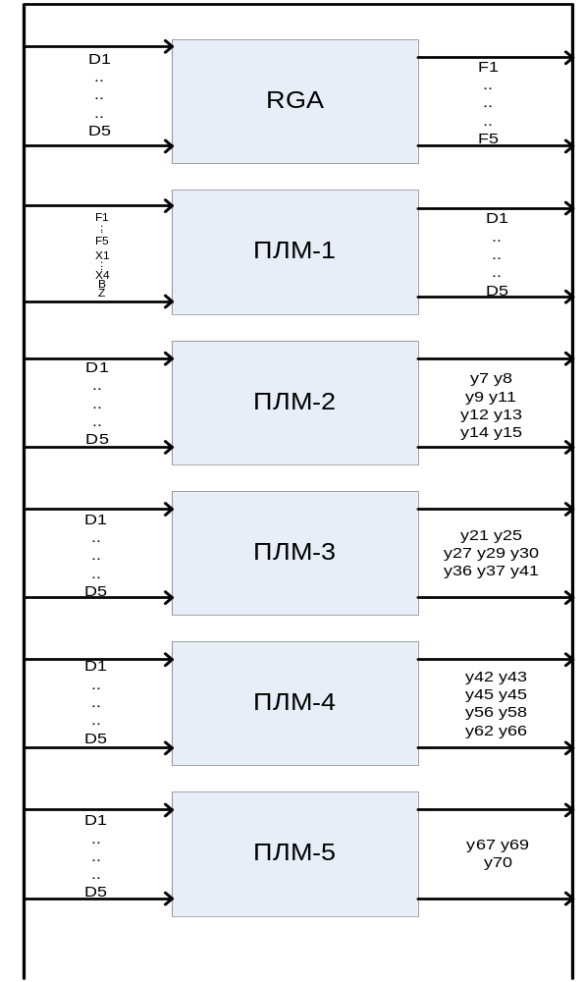
10. Программа решения задачи.
10.1. Карта памяти
Адрес страницы | Адрес слова в странице
Адрес страницы | 0 | 1 | 2 | 3 | 4 | 5 | 6 | 7 | 8 | 9 | A | B | C | D | E | F
0 | 8E | 20 | 8F | 30 | 8D | 60 | 84 | 01 | 00 | 00 | 20 | 60 | 10 | 00 | 80 | 00
1
2 | 07 | 01 | 06 | 02 | 09 | 03 | 0A | 0D | 0C | 01 | 0E | 05 | 07 | 06 | 03 | 0F
3 | 01 | 01 | 02 | 03 | 0A | 0B | 07 | 05 | 03 | 04 | 0D | 06 | 06 | 07 | 0A | 0D
4
5
6 | 30 | 00 | 41 | E0 | 41 | F0 | 51 | D0 | 60 | 00
7
8
9
A
B
C
D
E
F
Использование памяти:
- Страницы 0 – основная программа.
- Страница 2 – массив A.
- Страница 3 – массив B.
- Страница 6 – подпрограмма.

10.2 Программа в машинных кодах.
№ пп | Адрес ОП | Код команды |  | Примечание
№ пп | Адрес ОП | Байт 1 | Байт 2
Основная программа
1 | 00 | 8E | 20 | Запись а РОН[E] адреса массива A
2 | 02 | 8F | 30 | Запись а РОН[F] адреса массива B
3 | 04 | 8D | 60 | Запись а РОН[D] адреса подпрограммы
4 | 06 | 84 | 01 | Запись а РОН[4] константы 1
5 | 0A | 00 | 00 | Ввод n
6 | 0C | 20 | 60 | Переход к подпрограмме
8 | 10 | 10 | 00 | Вывод числа нечётных элементов
 | 12 | 70 | 00 | Останов
Подпрограмма
9 | 62 | 30 | 00 | Уменьшение индекса
10 | 64 | 41 | E0 | Определение чётности элемента массива A и увеличение соответствующего регистра
11 | 66 | 41 | F0 | Определение чётности элемента массива B и увеличение соответствующего регистра
12 | 68 | 51 | D0 | Условный переход
13 | 6A | 60 | 00 | Возврат из подпрограммы

